秋の「健康増進旅行」(日帰り) のご案内
江戸を寄り道 浅草散策と名物ランチ
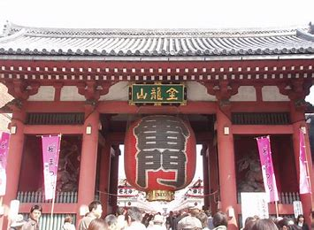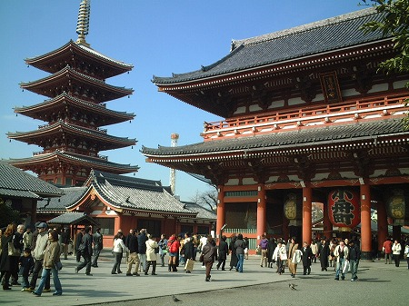
○東京きっての観光地「浅草」。その古くからの江戸風情を残す町を散策して、最後に
老舗の浅草ランチをいただきます。 【東京シティガイドによる案内及びランチ付】
○観光客で賑わう雷門から仲見世をぶらぶら観音堂へ。浅草神社を寄り道してから吉原
に向かいます。所々に残る社寺が江戸の歴史を語り、足は鷲神社から賑わう浅草六区
へ戻ります。散策後は老舗の店で美味しくランチ。充実の浅草旅行を楽しみます。
○多数の皆さまのご参加をお待ちしています。（★ｳｵｰｷﾝｸﾞ：約４km,２時間３０分）

1. 日 時 ① 平成３０年１０月 ５日（金）１０時～１４時 ※ 雨天決行
② 平成３０年１０月１２日（金）１０時～１４時 ※ 雨天決行
2. 参加資格 上記①は、【東京都交友会会員+家族】計２人以内
上記②は、【都区退職者・60歳以上の都区職員+家族】計２人以内
いずれも、ご自身で上記ｳｫｰｷﾝｸﾞできる方
3. 募集人員 各回３０名
4. 集 合 ９時45分（時間厳守）浅草雷門向かい浅草文化観光センター前集合
5. コ ー ス 10:00浅草文化観光センター(出発)→雷門～観音堂～浅草神社～二天門～見返り柳・吉原大門～吉原神社→鷲神社→浅草六区→浅草公会堂→昼食（老舗の名物ランチ）食後自由解散
6. 参 加 費 ２，２００円/1人当たり（当会が別途1,000円程度を負担しています。） ★振込後のｷｬﾝｾﾙは返還しません
7. 申込方法 往復はがき「往信欄」に、「浅草」と希望日を明記し、参加者の ①氏名、②性別・年齢、③〒番号・住所、④電話番号、⑤都区退職年月日、⑥退職時の職場名、⑦緊急時の連絡先（氏名・続柄・電話番号）を記入、「返信欄」に代表者の、①氏名②郵便番号・住所を記入し、８月１０日(金)～８月３１日（金）の間に、下記まで、お申込ください。申込み多数の場合は抽選。結果は、９月中旬に通知します。
【主催・申込先】〒104-0043中央区湊 １-１２-１１ 八重洲第七長岡ビル４階
(一財)東京都弘済会 健康増進旅行担当（電話 03-3551-1101）

【共催】 (一社)東京都交友会 ﾎｰﾑﾍﾟｰｼﾞ：
東京都弘済会

